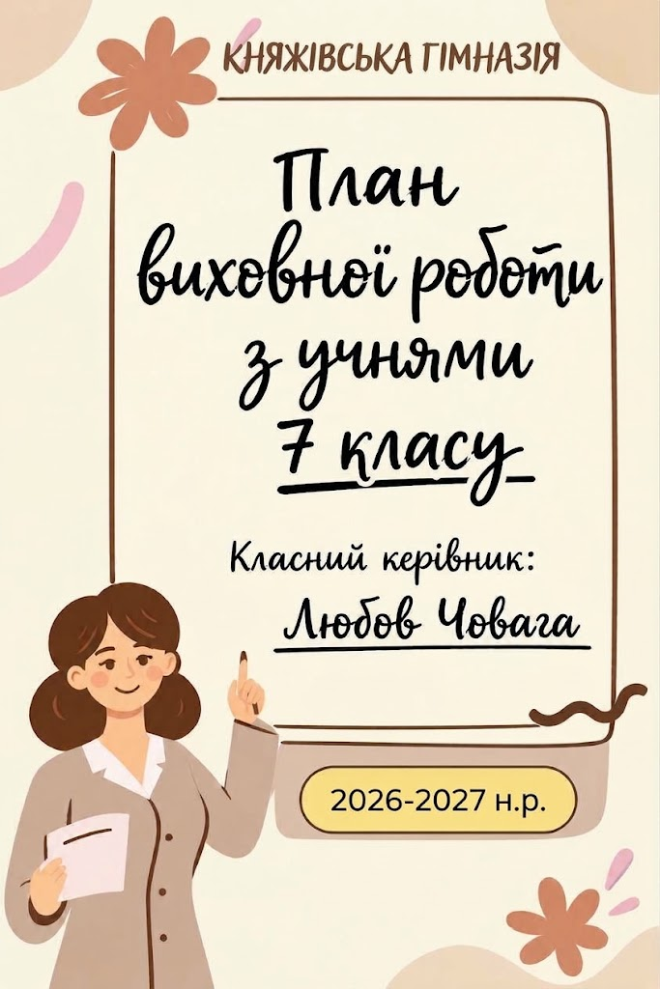

Вересень

Зміст планування |  | Календарні строки проведення заходів. Тематичні тижні
 |  | 01.09-04.09 | 07.09-11.09 | 14.09-18.09 | 21.09-25.09
Методична робота | Загальношкі  льні заходи | 05.09 - Міжнародний день благодійності. | 14.09. – День фізичної культури і спорту | 21.09. -Міжнародний день миру | 27.09 - Всесвітній день туризму.
Методична робота | Заходи з організації учнівського колективу. Індивідуальна робота | Анкетування учнів з метою уточнення індивідуальних даних.  Організація учнівського самоврядування, розподіл доручень | Організація чергування учнів у класі | Збір інформації про зайнятість учнів у гуртках | Бесіда «Яка людина заслуговує на повагу інших»
Методична робота | Заходи, спрямовані на охорону здоров’я учнів | Первинний інструктаж БЖД.  Інформаційна хвилинка «Ввічливий пасажир» (обов’язки та правила поведінки в шкільному автобусі) | Правила їзди на велосипеді. | Створення колажу «Правильний режим дня» | Правила безпечного поводження з вибухонебезпечними речовинами та невідомими предметами.
Методична робота | Робота з батьками | Ознайомлення батьків із нормативно - правовими документами з навчально-виховної роботи на 2020-2021 навчальний рік | Ознайомлення батьків з встановленими правилами школи для захисту дітей під час спалаху епідемії | Лекторій «Вплив мобільних телефонів на психологічний розвиток школярів» | Індивідуальні бесіди з батьками учнів, які порушують правила поведінки в школі
Години класного керівника. Ціннісне ставлення особистості  .  Ціннісне ставлення особистості | до суспільства і держави.  Правова робота | ГС «Мова гідності» |  |  | ГС «Скажемо булінгу НІ. Як не стати жертвою булінгу»
 | до сім’ї, родини, до людей і до себе |  | Година спілкування  «Вдумайся! Зроби  вибір на користь  здоров’ю» | Виховна година «Хочемо миру для всієї країни»
 | до природи і до праці
 | до культури та мистецтва

Жовтень

Зміст планування |  | Календарні строки проведення заходів. Тематичні тижні
 |  | 28.09-02.10 | 05.10-09.10 | 12.10-16.10 | 19.10-23.10
Методична робота | Загальношкі  льні заходи | 01.10 - День захисників і захисниць України. Покрова Пресвятої Богородиці. День Українського козацтва. Міжнародний день людей похилого віку. | 06.10 - День вчителя в Україні. | 18.10 - Європейський День боротьби з торгівлею людьми. | 27.10 - День української писемності та мови.
Методична робота | Заходи з організації учнівського колективу. Індивідуальна робота | Бесіда з про бережне ставлення до шкільного майна | Бесіда «Бережи книгу» | Акція «Як ти готуєшся до уроку» | Бесіда з учнями  про виконання доручень
Методична робота | Заходи, спрямовані на охорону здоров’я учнів | Організація лекцій для учнів з питань особистої гігієни | Правила про безпечне користування інтернетом, спілкування у соціальних мережах, протидія булінгу. | Як вберегтися від отруєння грибами, рослинами та їх насінням. Профілактика харчових отруєнь. | Бесіда про попередження травматизму, нещасних випадків та правопорушень під час осінніх канікул
Методична робота | Робота з батьками | Батьківський лекторій «Родина як соціальна та моральна цінність» | Бесіда «Збереження родинного здоров’я під час спалаху епідемії» | Анкетування батьків «Ставлення батьків до проблем виховання» | Бесіда з батьками про ставлення до навчання
Години класного керівника. Ціннісне ставлення особистості  .  Ціннісне ставлення особистості | до суспільства і держави.  Правова робота | ГС «Ми нащадки нескорених та майбутнє вільної країни» |  |  | «Рідна мова – серця  мого подих»  (до Дня писемності)
 | до сім’ї, родини, до людей і до себе |  | ГС «Милосердя і доброта-  людства два крила» | ГС «Насильство – це злочин від якого страждають найрідніші»
 | до природи і до праці
 | до культури та мистецтва

Листопад

Зміст планування |  | Календарні строки проведення заходів. Тематичні тижні
 |  | 02.11-06.11 | 09.11-13.11 | 16.11-20.11 | 23.11-27.11
Методична робота | Загальношкі  льні заходи | 01.11 - Всесвітній день екології | 13.11 - Всесвітній день доброти. | 16.11. – Міжнародний день толерантності  21.11. – День Гідності та Свободи | 28.11 - День пам'яті жертв голодомору. Акція «Запали свічку»
Методична робота | Заходи з організації учнівського колективу. Індивідуальна робота | Індивідуальні бесіди про дотримання учнями розпорядку дня. | Бесіда з учнями про виконання своїх обов’язків | Бесіда: «Толерантність в нашому суспільстві» | Бесіда з учнями, які мають низький рівень навчальних досягнень
Методична робота | Заходи, спрямовані на охорону здоров’я учнів | Правила безпечного поводження з електроприладами. | Бесіда «Куріння – отрута» Інформаційна хвилинка «Правила поведінки при надзвичайних ситуаціях» | Правила поведінки в громадських місцях, при користуванні громадським транспортом. | Бесіда "Вчимося захищати себе від насильства"
Методична робота | Робота з батьками | Батьківський лекторій «Сімейне виховання» | Бесіда з батьками про здоровий спосіб життя та режим дня | Бесіда з батьками про необхідність контролю за зовнішнім виглядом учнів | Лекторій «Вживання ненормативної лексики учнями»
Години класного керівника. Ціннісне ставлення особистості  .  Ціннісне ставлення особистості | до суспільства і держави.  Правова робота |  |  | ГС «У їхніх серцях жила Україна» до Дня Гідності та Свободи | ГС «Голодомор в  Україні: говоримо  сьогодні, пам’ятаємо  завжди»
 | до сім’ї, родини, до людей і до себе |  | ВГ «Толерантність врятує світ»
 | до природи і до праці | ГС ««Збережемо довкілля разом»
 | до культури та мистецтва

Грудень

Зміст планування |  | Календарні строки проведення заходів. Тематичні тижні
 |  | 30.12-04.12 | 07.12-11.12 | 14.12-18.12 | 21.12-25.12
Методична робота | Загальношкі  льні заходи | 01.12. – Всесвітній день боротьби зі СНІДом  Акція «Червона стрічка» | 10.12. – Міжнародний день захисту прав людини | 18.12. – Міжнародний день мігранта | Новорічне свято
Методична робота | Заходи з організації учнівського колективу. Індивідуальна робота | Бесіда «Розкажи про свою улюблену справу» | Дискусія «Захисти себе від булінгу» | Бесіда «Естетика зовнішнього вигляду» | Анкетування учнів “Зимові канікули! Що ти пропонуєш?
Методична робота | Заходи, спрямовані на охорону здоров’я учнів | Круглий стіл «Обережно – дитячий травматизм» | Правила поведінки на слизькій дорозі. | Бесіда «Рух у темну пору доби: важливість використання світловідбивних елементів» | Бесіда про попередження травматизму, нещасних випадків та правопорушень під час зимових канікул
Методична робота | Робота з батьками | Індивідуальні бесіди про успішність учнів | Операція «Підліток». Вивчити й узагальнити досвід сімей із питань родинного виховання | Індивідуальні бесіди про успішність учнів | Підведення підсумків роботи учнів за семестр
Години класного керівника. Ціннісне ставлення особистості  .  Ціннісне ставлення особистості | до суспільства і держави.  Правова робота |  | ГС «Мої права-моя фортеця, мої обов'язки-моя відповідальність»
 | до сім’ї, родини, до людей і до себе | Виховна година «СНІД: людство під знаком біди»
 | до природи і до праці
 | до культури та мистецтва |  |  | ГС «Обрядова культура України» | Новорічне свято

Січень

Зміст планування |  | Календарні строки проведення заходів. Тематичні тижні
 |  | 11.01-15.01 | 18.01-22.01 | 25.01-29.01
Методична робота | Загальношкі  льні заходи | 11.01.- Всесвітній день «Дякую!» | 22.01. – День Соборності України | 29.01. – День пам’яті Героїв Крут
Методична робота | Заходи з організації учнівського колективу. Індивідуальна робота | Акція «Почни свій день з обіймів» до Міжнародного дня обіймів. | Індивідуальні бесіди з учнями про ведення щоденників | Бесіда «Як подолати неуспішність»
Методична робота | Заходи, спрямовані на охорону здоров’я учнів | Що таке невизначеність і як людині з нею жити? | Бесіда «Здорове харчування – успішне навчання». | Бесіда на тему: «Зима холодна – одяг теплий».
Методична робота | Робота з батьками | Обговорення змісту роботи класу на ІІ семестр | Бесіда з батьками про ставлення до навчання | Бесіда з батьками про ставлення до навчання
Години класного керівника. Ціннісне ставлення особистості  .  Ціннісне ставлення особистості | до суспільства і держави.  Правова робота |  | ВГ «Соборність духу,  розуму і серця» | Виховна година «Під Крутами пішли в безсмертя»
 | до сім’ї, родини, до людей і до себе | ГС «Полум’я подвигу в наших серцях»
 | до природи і до праці
 | до культури та мистецтва

Лютий

Зміст планування |  | Календарні строки проведення заходів. Тематичні тижні
 |  | 01.02-05.02 | 08.02-12.02 | 15.02-19.02 | 22.02-26.02
Методична робота | Загальношкі  льні заходи | 02.02. – Стрітення Господнє | 11.02 - День безпечного Інтернету.  14.02 - День Святого Валентина.  Всесвітній день дарування книжок. | 20.02 - День Героїв Небесної Сотні.  21.02 - Мiжнародний день рiдної мови. | 24.02 - Річниця початку повномасштабної російсько-української війни.
Методична робота | Заходи з організації учнівського колективу. Індивідуальна робота | Морально-етична бесіда: «Скарбничка людяності» | Бесіда «Ризики в Інтернеті» | Акція «Як ти готуєшся до уроку» | Рейд-перевірка «НІ – запізненням!»
Методична робота | Заходи, спрямовані на охорону здоров’я учнів |  | Операція «Чисті руки – запорука здоров’я» | Бесіда «Здорове харчування – успішне навчання».
Методична робота | Робота з батьками |  | Бесіда з батьками про ставлення до навчання |  | Індивідуальні зустрічі з батьками
Години класного керівника. Ціннісне ставлення особистості  .  Ціннісне ставлення особистості | до суспільства і держави.  Правова робота |  | Виховна година до Дня єднання «У серці кожної дитини живе любов до України». | ВГ «На варті наших душ – Небесна Сотня»
 | до сім’ї, родини, до людей і до себе | ГС «Які загрози несе нам Інтернет?» |  |  | Година відкритих думок «Довіра – шлях до порозумінь»
 | до природи і до праці
 | до культури та мистецтва |  | Благодійна акція «Нашим захисникам з любов'ю» (валентинки)

Березень

Зміст планування |  | Календарні строки проведення заходів. Тематичні тижні
 |  | 01.03-05.03 | 08.03-12.03 | 15.03-19.03 | 22.03-26.03
Методична робота | Загальношкі  льні заходи | 01.03 - Всесвітній день цивільної оборони.  03.03 - Всесвітній день письменника. 08.03 - Мiжнародний жiночий день | 09.-10.03. – Шевченківські дні  14.03 - День українського добровольця | 20.03 - Всесвітній день Землі. | 21.03. – Всесвітній день поезії 22.03 - Всесвiтнiй день водних ресурсiв
Методична робота | Заходи з організації учнівського колективу. Індивідуальна робота | Бесіда з про бережне ставлення до шкільного майна | Бесіда «Відомі жінки України» | Анкета «Стосунки в колективі» | Бесіда з учнями, що не встигають у навчанні
Методична робота | Заходи, спрямовані на охорону здоров’я учнів | Правила поведінки при виявленні обірваного електричного дроту. | Правила безпечної поведінки на воді та біля води |  | Туберкульоз. Що потрібно знати, щоб уберегтися?
Методична робота | Робота з батьками | Бесіда з батьками учнів, яким важко дається навчання | Попередження батьків про запобігання дитячого травматизму та правил безпеки дітей поза школою |  | Бесіда з батьками про успішність та поведінку в школі
Години класного керівника. Ціннісне ставлення особистості  .  Ціннісне ставлення особистості | до суспільства і держави.  Правова робота |  | Виховна година «Шевченко – наш сучасник»
 | до сім’ї, родини, до людей і до себе | ГС «Яка вона? Незламна українська жінка» |  | ​
 | до природи і до праці |  |  | ВГ«Голос Землі: слухаємо, розуміємо, бережемо» | ГС «Подорож у світ майбутніх професій»
 | до культури та мистецтва

Квітень

Зміст планування |  | Календарні строки проведення заходів. Тематичні тижні
 |  | 29.03-02.04 | 05.04-09.04 | 12.04-16.04 | 19.04-23.04  26.04-30.04
Методична робота | Загальношкі  льні заходи |  | 07.04. – Всесвітній день здоров’я | 15.04 - День довкiлля | 22.04. – Всесвітній день Землі 26.04. – День Чорнобильської трагедії
Методична робота | Заходи з організації учнівського колективу. Індивідуальна робота | Бесіда " Не роби іншому того, чого не бажаєш для себе " | Індивідуальні бесіди з учнями щодо дотримання правил гігієни. | Бесіда «Що означає бути вихованим» | Анкета «Стосунки в колективі»
Методична робота | Заходи, спрямовані на охорону здоров’я учнів | Безпека руху велосипедиста | Бесідо «Здоровий спосіб життя школяра» | Бесіда «Убезпеч своє життя». («Вибухонебезпечні предмети. Дії при виявленні вибухонебезпечних або підозрілих предметів»).
Методична робота | Робота з батьками | Поради батькам | Бесіда про поси- лення контролю  за поведінкою | Консультації-поради щодо зайнятості учнів
Години класного керівника. Ціннісне ставлення особистості  .  Ціннісне ставлення особистості | до суспільства і держави.  Правова робота |  |  | Урок мужності: «Герої серед нас: невидимий фронт» | ГС «Весни обірване суцвіття. У фокусі Чорнобиль»
 | до сім’ї, родини, до людей і до себе |  | Година відкритих думок «Міфи про здоровий спосіб життя: де правда, а де маркетинг?»
 | до природи і до праці | ГС «Вміння вчитися на помилках – ключ до успіху»
 | до культури та мистецтва

Травень

Зміст планування |  | Календарні строки проведення заходів. Тематичні тижні
 |  | 03.05-07.05 | 10.05-14.05 | 17.05-21.05 | 24.05-28.05
Методична робота | Загальношкі  льні заходи | 08 – 09.05 – Дні пам’яті та примирення | Друга неділя травня – День матері | 15.05. – Міжнародний день сім’ї  19.05. – День вишиванки | 23.05 - День Героїв в України.
Методична робота | Заходи з організації учнівського колективу. Індивідуальна робота | Бесіда «Культура спілкування і взаємин у повсякденному житті» |  | Оцінка стану підручників учнів класу
Методична робота | Заходи, спрямовані на охорону здоров’я учнів | Правила поведінки в разі виявлення обірваного електричного дроту. | Головні правила пожежної безпеки під час відпочинку в лісі. | Правила поведінки в натовпі. | Правила безпечної поведінки на воді та біля води. Дія води на організм людини. Як правильно купатися.
Методична робота | Робота з батьками | Бесіда про поси- лення контролю  за поведінкою і дозвіллям дітей. | Індивідуальні бесіди на тему "Як я спілкуюся зі своєю дитиною?" |  | Поради батькам щодо організації літнього відпочинку
Години класного керівника. Ціннісне ставлення особистості  .  Ціннісне ставлення особистості | до суспільства і держави.  Правова робота | ВГ «Пам’ятаємо минуле  заради майбутнього» |  |  | ВГ «Герої не вмирають: Пам'ять, що живе в наших діях»
 | до сім’ї, родини, до людей і до себе |  | ВГ «Мамине серце — джерело любові та сили» | ВГ «Сім’я — мій надійний прихисток і фортеця»
 | до природи і до праці
 | до культури та мистецтва

